בס"ד כ"ג שבט תשע"ה

מבחן בקורס נושאים מתקדמים בדחיסת מולטימדיה (89-659-20) מועד א'

מרצה: ד"ר יאיר ויסמן.
זמן הבחינה: שעתיים.
כל חומר עזר אסור.
יש לענות על כל השאלות.
כל סעיף בכל שאלה 11 נקודות. נקודה אחת מתנה.
ניתן לקחת את השאלון בסיום הבחינה.
איכות התשובה ולא כמות המלל היא העיקר. "ויותר מהמה בני הזהר עשות ספרים הרבה אין קץ ולהג הרבה יגיעת בשר" (קהלת י"ב י"ב)

- תמונת JPEG זו היא בפורמט Baseline:


בתמונה השנייה הורדה ה-quality ל-1%:


- מדוע יש ריבועים בעלי גוון אחיד במקומות רבים (לדוגמא בזנב המטוס)?
- מדוע הריבועים שמכילים את הקווים השחורים של תא הטייס לא נהפכו לריבועים בעלי גוון אחיד?
- מדוע הקווים הבהירים בפרופלור נעלמו ונבלעו בתוך ריבועים בעלי גוון אחיד?

- נתון העץ הבא שנוצר על ידי אלגוריתםHuffman :
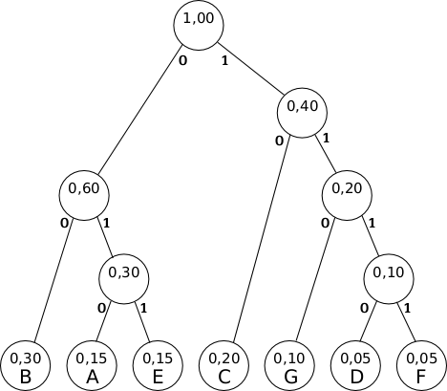

- הסבר מדוע לא ייתכן שאלגוריתם Shanon-Fano יצר את העץ הזה.
- בנה עץ אחר שהוא שקול לעץ הזה מבחינת אופטימליות, אבל לא ייתכן שאלגוריתם Huffman ייצור אותו.
- הסבר מדוע לא ייתכן שאלגוריתם Huffman ייצור את העץ שבנית.

- קובץ מסוים נדחס לפי הקידוד הארתמטי עם האינטרוולים הבאים:
A – [0,0.25)
B – [0.25,0.5)
C – [0.5,0.75)
D – [0.75,1)
בקובץ הדחוס (ללא טבלת האינטרוולים) כתוב כעת 01001011
על פי שמונת הסיביות שכתובות כאן בשאלה אי אפשר לדעת מה גודל הקובץ המקורי.

- מה הן שתי השיטות שעל פיהן ניתן יהיה לדעת מתי לעצור בפענוח קובץ דחוס בקידוד האריתמטי?
- בהנחה שגודל הקובץ המקורי הוא 4 בתים, מה היה כתוב בקובץ המקורי לפני הדחיסה?
- בהנחה שגודל הקובץ המקורי הוא 10 בתים, מה היה כתוב בקובץ המקורי לפני הדחיסה?

